SORTIDA BOLETAIRE

I VISITA A L’ECOMUSEU DEL MOIANÈS.

Diumenge 1 de Novembre (si les condicions meteorològiques no són les adequades per trobar bolets es farà una passejada).

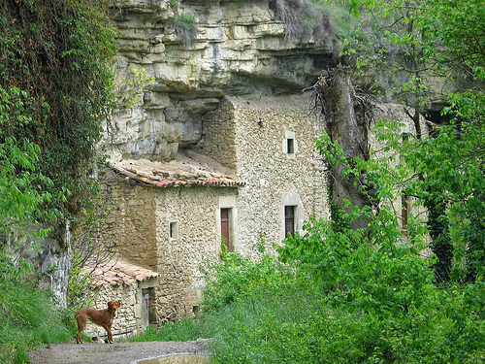
LLOC I HORA DE SORTIDA:

Barcelona (autocar): 7:30 H a l’Estació d’autobusos de Fabra i Puig (andana1)

Terrassa (autocar): 8 H a l’Estació d’autobusos.

Manresa (en cotxe particular): 8 H a la parada d’autobús de la Plaça Espanya.

DURACIÓ APROXIMADA DE LA VISITA:

De les 7:30-8 H fins a les 17 H que agafarem l’autocar per tornar.

PREUS: SOCIS: 7 euros NO SOCIS: 9 euros | IMPORTANT:  CAL PORTAR:  AIGUA, DINAR I ESMORZAR.  ROBA I CALÇAT ADEQUAT PER CAMINAR PER LA MUNTANYA  AGRAIREM QUE LA PERSONA QUE RESERVI PLAÇA VINGUI A LA ACTIVITAT. OCUPARÀ UN LLOC QUE SEGURAMENT A UNA ALTRE PERSONA L´HI HAGUÉS AGRADAT OCUPAR.
INSCRIPCIONS:

Cal fer el pagament al núm. de compte de Caixa Terrassa (posant el nom i cognoms de la persona que ho fa):

2074-0172-91-3222725680

I trucar al telèfon 933547225 deixant un missatge al contestador amb les següents dades:

Nom i cognoms de la persona que fa el pagament
Lloc on s’agafarà l’autocar (Barcelona o Terrassa)
Número de persones que venen
Telèfon de contacte

LA INSCRIPCIÓ NO SERÀ VÀLIDA SI NO ES FA EL PAGAMENT. LES PLACES SÓN LIMITADES.

Per qualsevol aclariment trucar al 686418312

LES SORTIDES ES FAN SOTA LA REPONSABILITAT DE CADASCÚ.

OBLIGATORI SEGUIR AL GRUP MENTRE DURI L’ACTIVITAT.

ASSOCIACIÓ DE NOUS CATALANOPARLANTS
www.veupropia.info

